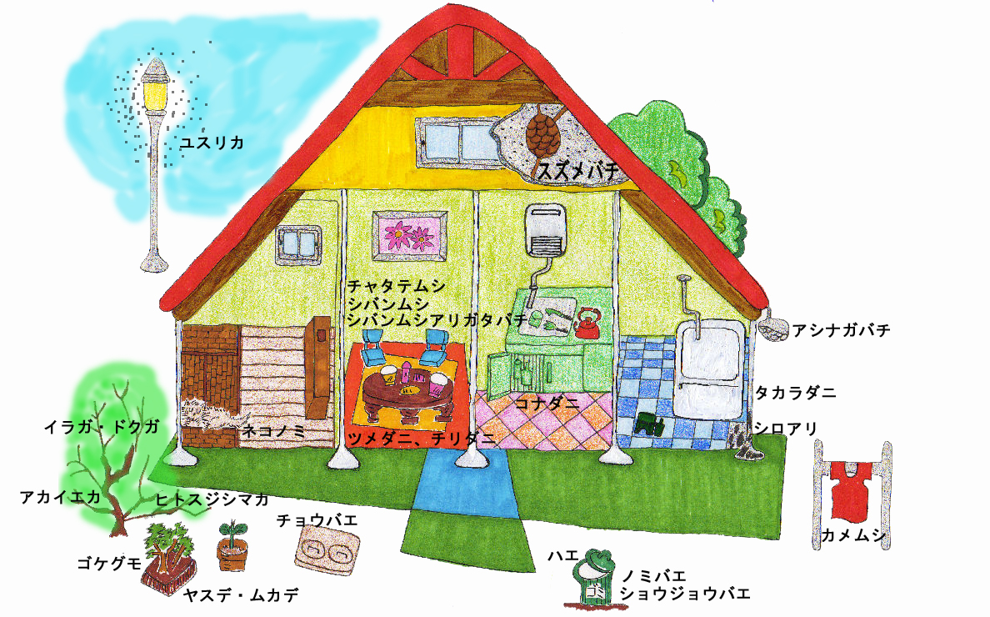

（虫のいそうな所の絵です）

